UNISUL – Universidade do Sul de Santa Catarina
Campus de Tubarão
Curso de Ciência da Computação
Disciplina de Banco de Dados Aplicado
Prof. Luciano Savio
Aula 3 – Exercícios de Revisão à Introdução ao Sql

LISTA DE EXERCÍCIOS

Com base nas tabelas abaixo descritas, resolva os exercícios:
TABELA DEPT (Deparamentos)
Name Null? Type Desc
------------------------------- -------- ----
DEPTNO NOT NULL NUMBER(2) Código do Departamento
DNAME VARCHAR2(14) Nome do Departamento
LOC VARCHAR2(13) Localização

Conteúdo da Tabela
DEPT
DEPTNO | DNAME | LOC
10 | ACCOUNTING | NEW Y0RK
20 | RESEARCH | DALLAS
30 | SALES | CHICAGO
40 | OPERATIONS | BOSTON

TABELA EMP (Empregado)
Name Null? Type Desc
------------------------------- -------- ----
EMPNO NOT NULL NUMBER(4) Código do Emp. (PK)
ENAME VARCHAR2(10) Nome do Emp.
JOB VARCHAR2(9) Cargo
MGR NUMBER(4) Código do Gerente (FK)
HIREDATE DATE Data Admissão
SAL NUMBER(7,2) Salário
COMM NUMBER(7,2) Comissão
DEPTNO NUMBER(2) Código do Departamento (FK)

Conteúdo da Tabela
EMP
EMPNO | ENAME | JOB | MGR | HIREDATE | SAL | COMM | DEPTNO
7839 | KING | PRESIDENT |  | 17-Nov-81 | 5000 |  | 10
7698 | BLAKE | MANAGER | 7839 | 1-May-81 | 2850 |  | 30
7782 | CLARK | MANAGER | 7839 | 9-Jun-81 | 2450 |  | 10
7566 | JONES | MANAGER | 7839 | 2-Apr-81 | 2975 |  | 20
7654 | MARTIN | SALESMAN | 7698 | 28-Sep-81 | 1250 | 1400 | 30
7499 | ALLEN | SALESMAN | 7698 | 20-Feb-81 | 1600 | 300 | 30
7844 | TURNER | SALESMAN | 7698 | 8-Sep-81 | 1500 | 0 | 30
7900 | JAMES | CLERK | 7698 | 3-Dec-81 | 950 |  | 30
7521 | WARD | SALESMAN | 7698 | 22-Feb-81 | 1250 | 500 | 30
7902 | FORD | ANALYST | 7566 | 3-Dec-81 | 3000 |  | 20
7369 | SMITH | CLERK | 7902 | 17-Dec-80 | 800 |  | 20
7788 | SCOTT | ANALYST | 7566 | 9-Dec-82 | 3000 |  | 20
7876 | ADAMS | CLERK | 7788 | 12-Jan-83 | 1100 |  | 20
7934 | MILLER | CLERK | 7782 | 23-Jan-82 | 1300 |  | 10

- Crie uma consulta para listar o nome e o salário dos empregados (tabela emp) que possuam salários maiores que 2800 e menores que 4000.
- Crie uma consulta para listar o nome dos empregados que possuam gerente (coluna mgr).
- Crie uma consulta para listar o nome e o cargo (coluna job) dos empregados que trabalham para o departamento 10 ou 20 (coluna deptno).
- Crie uma consulta para listar o nome e o salario dos empregados que tenham seus salários fora da faixa de 1500 e 2800.
- Crie uma consulta para listar o nome, cargo e data de admissão (coluna hiredate) dos empregados que foram admitidos entre as datas de 20 de fevereiro de 1981 e 01 de maio de 1981. Procure listar ainda em ordem ascendente de data de admissão.
- Crie uma consulta para listar a seguinte frase: ‘O nome do funcionário é <ename > possui o cargo de <job> e seu salário atual é <sal> para os funcionários que tenham na primeira letra de seus nomes a letra ‘T’
- Implemente o modelo lógico descrito e modelado: Campeonato de Fórmula I. A Federação Internacional de Automobilismo deseja controlar os dados referentes aos Campeonatos Mundiais de Fórmula I. As equipes, de diversos países, participam dos campeonatos. Uma equipe possui vários pilotos, e exige a sua fidelidade. Cada Grande Prêmio (GP) de um campeonato é realizado em um país diferente, e tem a participação de vários pilotos. A pontuação é obtida por um piloto em cada GP que participa. Deseja-se controlar também a nacionalidade dos pilotos. Elabore um DER que contemple os dados necessário a este controle. Represente as chaves primárias e estrangeiras, os principais atributos e a obrigatoriedade/opcionalidade dos relacionamentos.
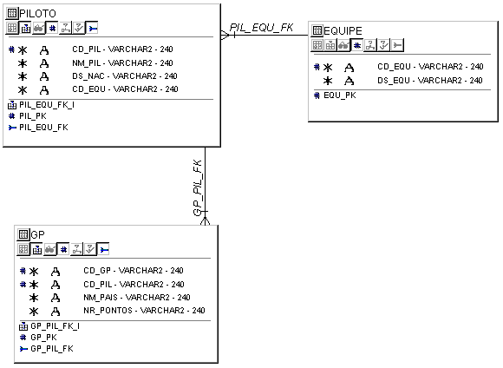

- No modelo do exercício 7, que sentença SQL é necessária para:
- Inserir uma linha em cada uma das tabelas. Para esta operação é necessária alguma ordem na execução dos comandos? Justifique
- Atualizar o valor da coluna NM_PAIS da tabela GP da linha inserida no item a para ‘PARAGUAI’.
- É possível eliminar uma equipe que contenha pilotos cadastrados pertencentes à mesma? Justifique
- Eliminar o GP de código 3

